KLASA IV A – WTOREK 5.05.2020 R.

Przyroda
Temat: Z biegiem rzeki.
Przeczytaj treść lekcji z podręcznika, str. 166 – 170.
Rozwiąż w zeszycie ćwiczeń zadanie 1 str. 103 oraz zad. 2 str. 104.

Matematyka
Temat: Zapisywanie wyrażeń dwumianowanych – jednostki masy.
- Kontynuujemy temat z czwartku 30.04.2020 – dlatego dopisz datę do poprzedniej lekcji.
- Będziemy rozwiązywać zadania z podręcznika str.190 (zad.1 i zad.3) – jeżeli uczniowie będą obliczać sprawnie zadania to zajmiemy się zad.4 i zad.5 str.190.
- Pracę domową zadam z zestawu zadań wysłanego każdemu uczniowi na maila podanego wychowawczyni (dodatkowo ten sam zestaw umieszczę po lekcji na chacie matematyki na Discordzie)
- Komunikujemy się przez Discorda i Messengera.

Religia
Temat: Miłość za miłość – uczynki co do duszy nr 42.
Przeczytaj w podręczniku
Obejrzyj: https://www.youtube.com/watch?v=astYaZ_Vw68
Praca domowa: narysuj w zeszycie jeden z uczynków (fotkę prześlij na klasową stronę).

Język polski

Temat: O mowie niewerbalnej.
1. Wyjaśnienie tematu.
2. Wykonanie ćwiczenia (ustnie) 1 i 2 str. 167 podręcznik (zielony).
3. Wyrazy nazywające uczucia – ćw. 3, 4, 5, 6 str. 168 – podręcznik.
4. Zadania utrwalające - ćw. 1, 2 str. 44 – zeszyt ćwiczeń.

Technika
Temat: Makieta skrzyżowania - wykonujemy znaki, samochody.
Makieta
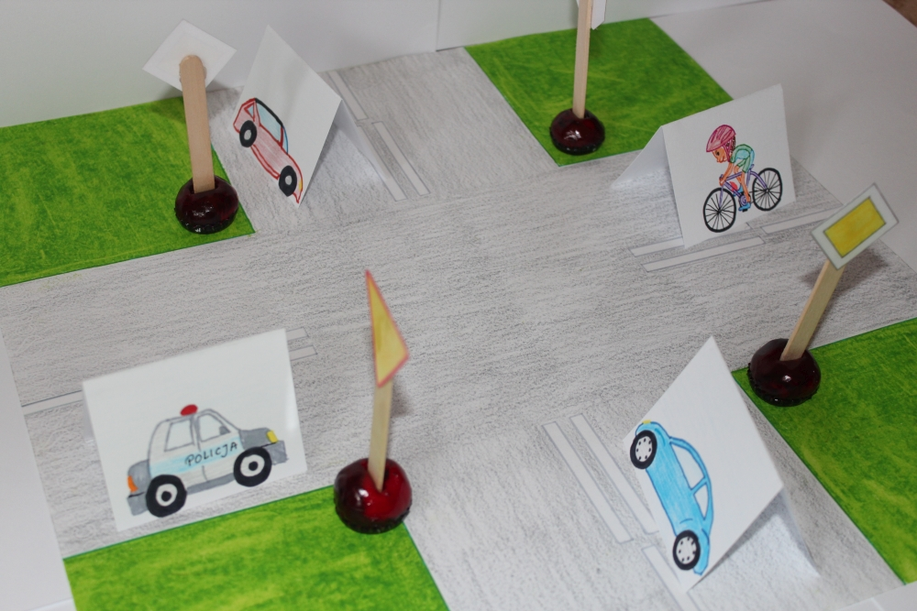
- Co będzie potrzebne
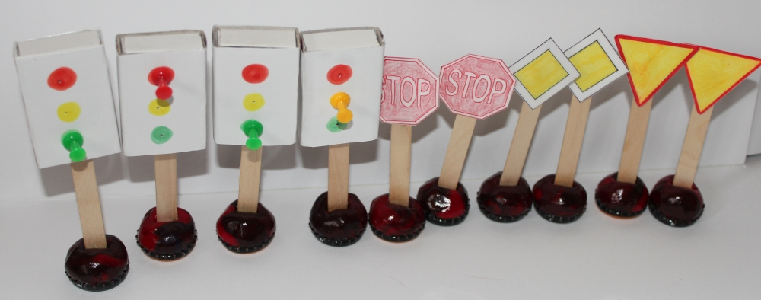

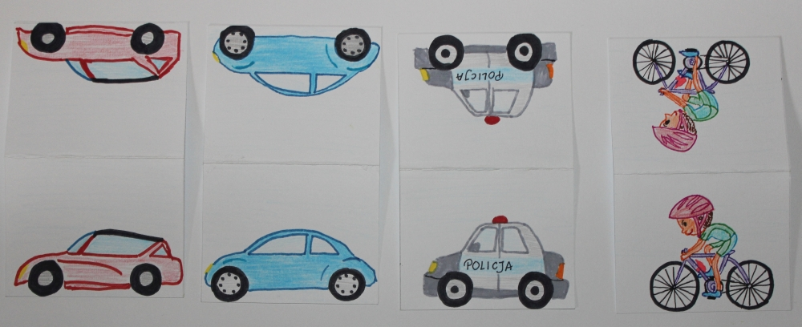

Krok po kroku (kolorujemy samodzielnie)
Do samodzielnego ćwiczenia.
Testy BRD

